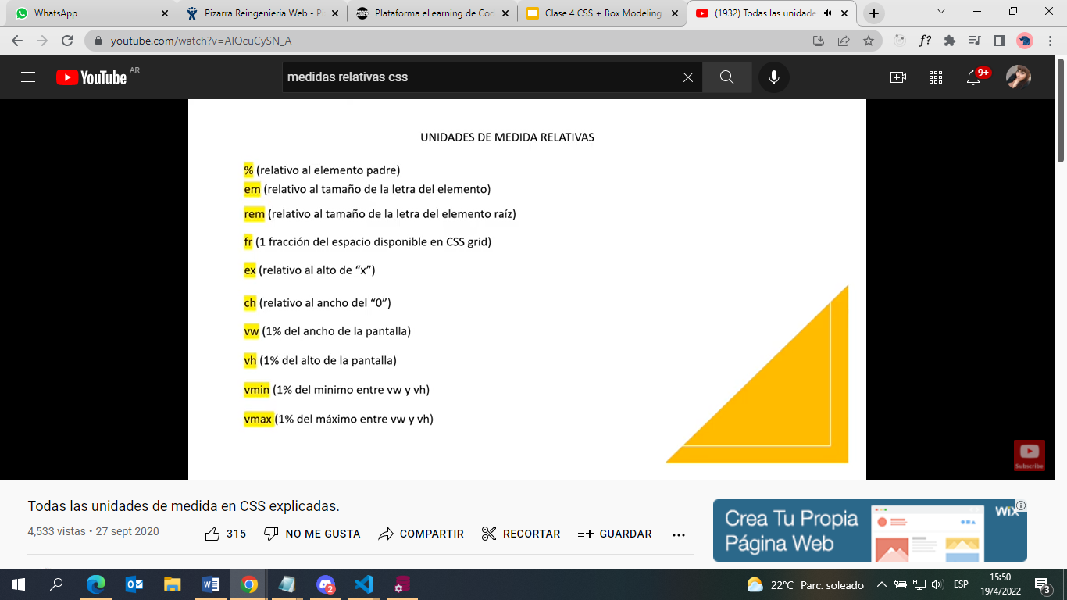

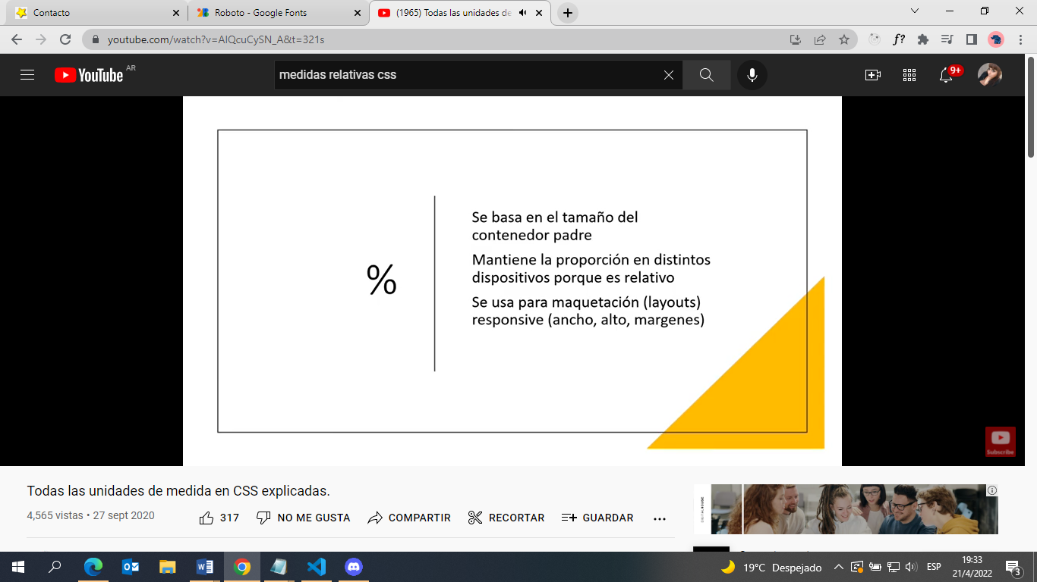

EM-

SE HEREDO DEL ELEMENTO PADRE, SI EL PADRE NO TIENE TAMAÑO DE PIXELES, HTML ES EL PADRE Y EL TAMAÑO ESTABLECIDO ES DE 16PX-

SI EL PADRE TIENE ESTABLECIDO UN TAMAÑO, POR EJEMPLO 20PX, 1 EM SERAN 20PX EN EL HIJO.

EM ES MUY UTIL PARA EL PADDING, YA QUE SI LA LETRA AUMENTA DE TAMAÑO EL PADDING TAMBIEN SE ACOMODA.

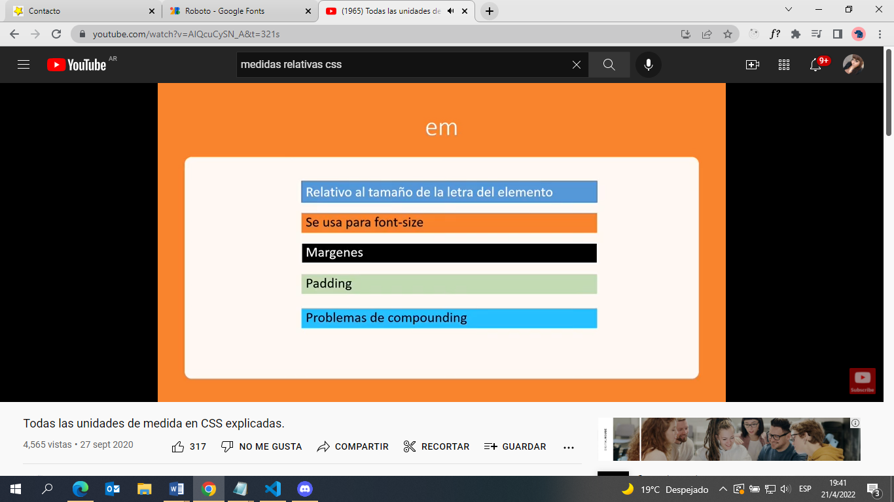

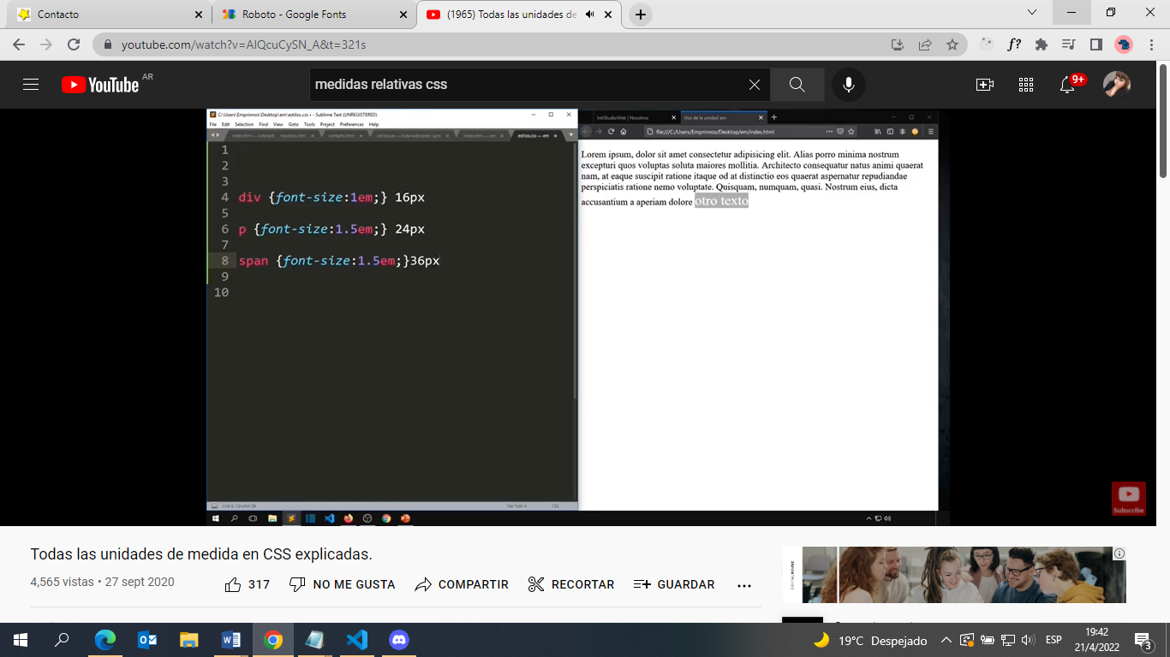

REM – HEREDA DE LA ETIQUETA HTML EL TAMAÑO DEL FONT SIZE

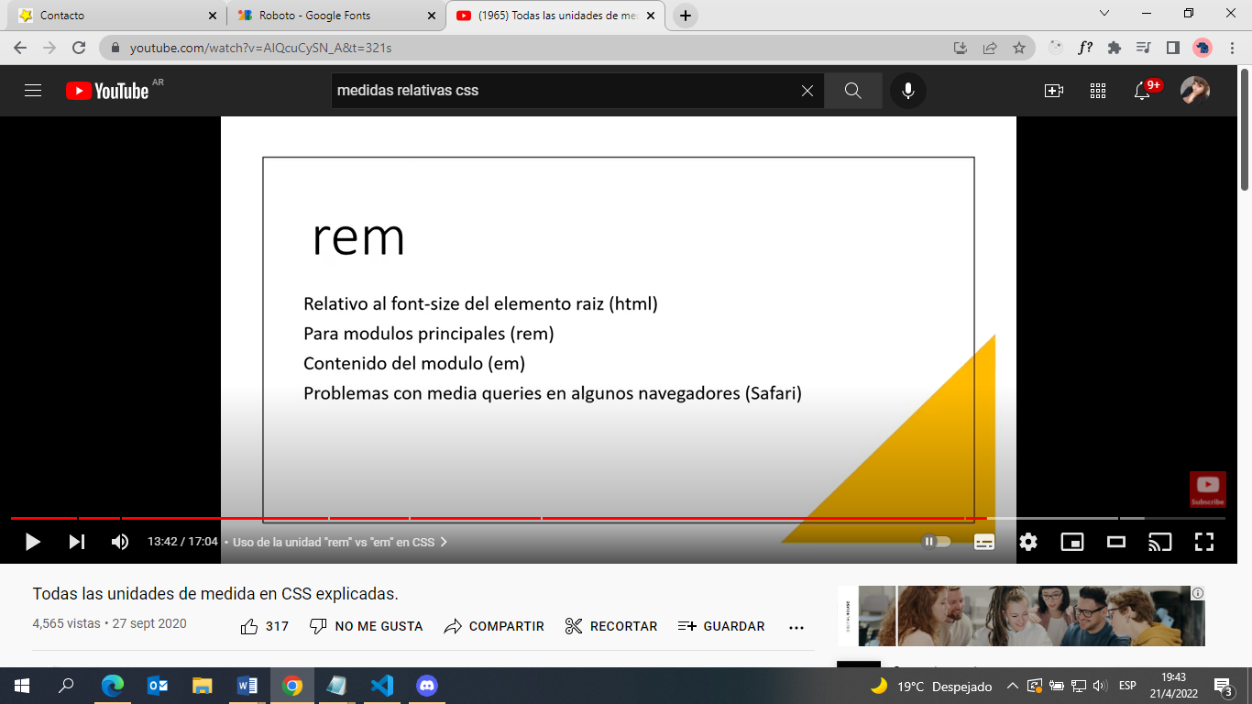

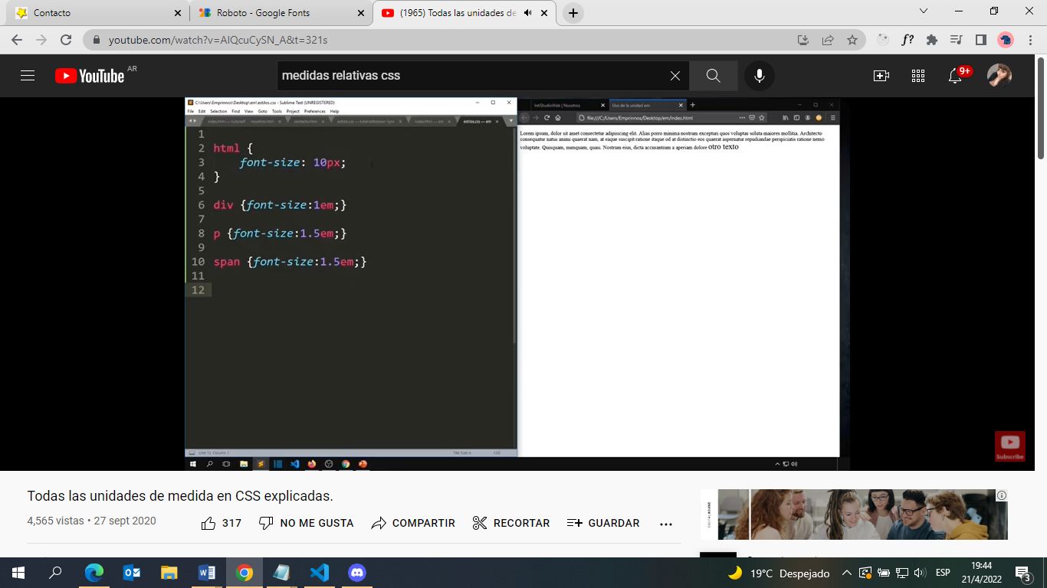

AL TENER EL TAMAÑO DEL FONT-SIZE EN PIXELES FIJOS TRAE PROBLEMAS DE ACCESIBILIDAD EN EL NAVEGADOR.

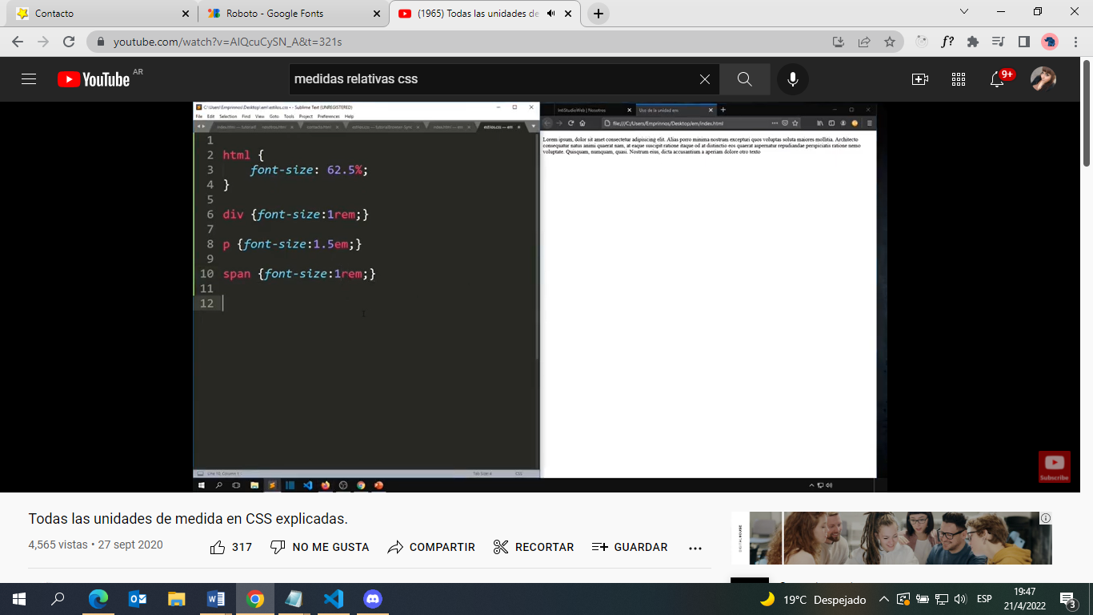

62.5% de 16 px son 10px.

Usamos 1 rem en el div para que la letra ocupe 10px

El p hereda con el em el tamaño del padre que tiene 1rem es decir 10px y span hereda también de la etiqueta html y no de su padre que es el p.

